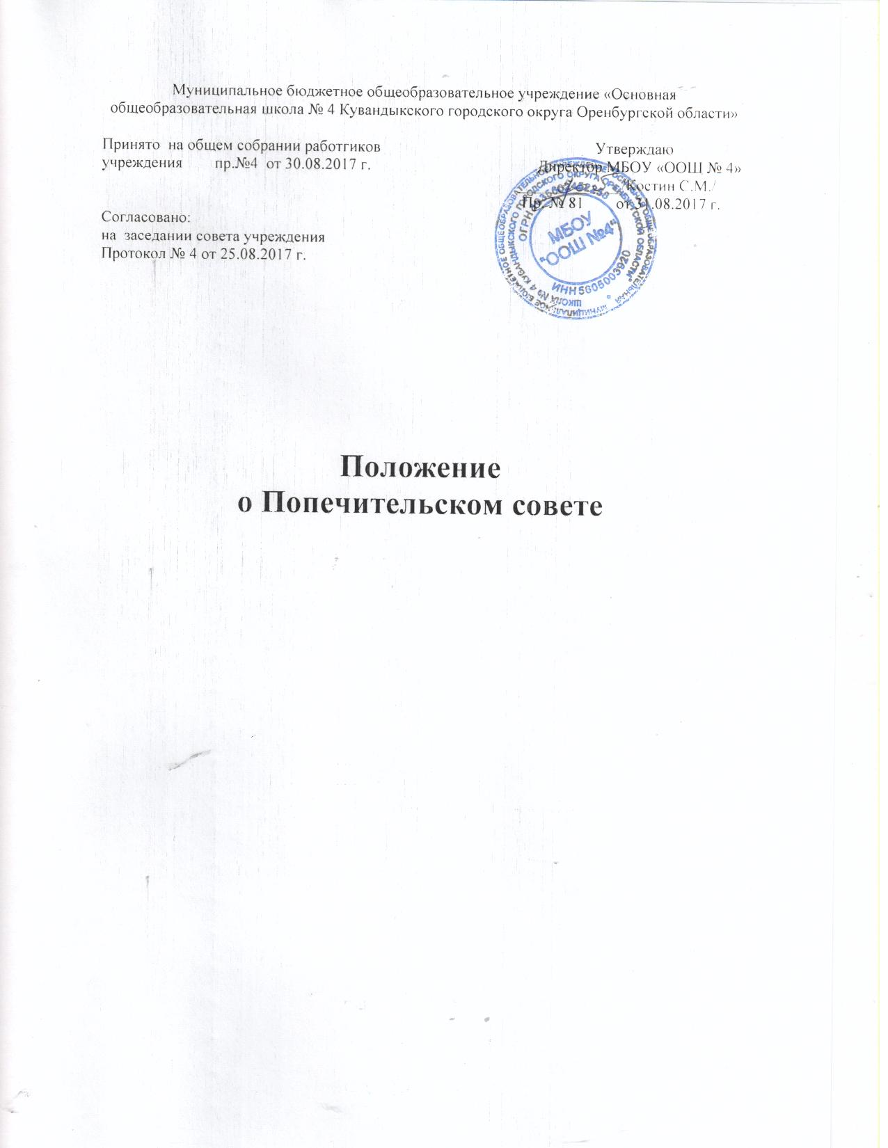

Общие положения

Попечительский Совет создается в целях развития государственно-общественных форм самоуправления учреждения, дополнительного привлечения внебюджетных финансовых ресурсов для обеспечения развития образования и действует в целях установления общественного контроля за использованием целевых взносов и добровольных пожертвований юридических и физических лиц на нужды учреждения.

Попечительский Совет строит свою деятельность на принципах равноправия его членов, коллегиальности управления, гласности принимаемых решений.

Попечительский Совет взаимодействует с другими органами самоуправления школы. Представители Попечительского Совета имеют право участвовать в работе советов (совещаний, коллегий) органов управления школы в пределах компетенции, установленной настоящим Положением.

Положение о Попечительском Совете утверждается на общем собрании работников учреждения. Срок действия данного положения неограничен.

Внесение изменений в Положение о Попечительском Совете относится к компетенции на общем собрании работников учреждения.

# Компетенция Попечительского Совета

1) Содействует привлечению внебюджетных средств для обеспечения деятельности и развития учреждения;

2) Содействует организации и улучшению условий для организации образовательного процесса, а также условий труда педагогических и других работников учреждения;

3) Содействует организации конкурсов, соревнований и других массовых внешкольных мероприятий учреждения;

4) Содействует укреплению материально-технической базы учреждения, благоустройству его помещений и территории.

## Права Попечительского Совета

Попечительский Совет имеет право:

- получать информацию о состоянии педагогической деятельности от руководителя школы, а при необходимости – его заместителей, педагогических работников;

- вносить предложения администрации школы по созданию оптимальных условий для обучения и воспитания, обучающихся в образовательном учреждении;

- вносить предложения учредителю (учредителям) школы по совершенствованию ее деятельности;

- сотрудничать с благотворительными и иными организациями, в которые поступают благотворительные пожертвования на развитие школы;

- осуществления общественного контроля за использованием целевых взносов и добровольных пожертвований юридических и физических лиц на нужды школы.

1. **Состав Попечительского Совета**

Количественный и персональный состав Попечительского Совета определяется настоящим Положением.

В состав Попечительского совета могут входить:

* представители государственных органов, органов местного самоуправления, организаций различных форм собственности, предпринимательских и научных кругов, средств массовой информации, общественных объединений и ассоциаций, независимо от форм собственности, в том числе и зарубежных, педагогические работники, обучающиеся, их родители, иные лица, заинтересованные в совершенствовании деятельности и развитии Учреждения;
* юридические лица, которые действуют через своих представителей; представители юридического лица принимают участие в работе Попечительского совета на основании своих служебных полномочий или доверенности.

Персональный состав Попечительского совета в количестве 7 человек формируется администрацией образовательного учреждения с учётом рекомендации общешкольного родительского собрания и утверждается ежегодно на общешкольном родительском собрании простым большинством голосов.

Попечительский Совет возглавляет Председатель, избираемый сроком не менее __1____ года на заседании Попечительского Совета. Председатель может быть переизбран большинством в 2/3 голосов действующих членов.